- Appearance
성상
  - Procedure
절차
    - Place 10 tablets on a sheet of white paper and observe visually.
흰 종이 위에 10정을 두고 육안으로 직접 확인한다.

- Identification
확인시험
  - Identification by UV
UV에 의한 확인시험
    - Test information
시험 정보
      - Standard
표준품
STD Name | Grade
Alogliptin benzoate | working standard or reference standard
      - Reagent
시약
Reagent | Grade | Manufacturer | Cat. No. | Track. No.
Trifluoroacetic acid | Reagent plus ® | Sigma Aldrich | T6508 | LT002
Note: Use reagent of manufacturer in the above table or equivalent grade.
Note: 위의 표에 있는 제조처의 시약을 사용하거나 이와 동등한 grade를 사용한다.
    - Diluent preparation (0.05 % TFA)
희석제(0.05% TFA) 조제

      - Mix water and TFA (2000:1).

물과 트리플루오르아세트산을 2000:1로 섞어 0.05 % TFA로 희석한다.
    - Standard solution preparation
표준액 조제

      - Weigh and transfer about 13.6 mg of Alogliptin benzoate standard into 100 mL volumetric flask. Dissolve in and dilute to volume with diluent and mix.

알로글립틴벤조산염 표준품 약 13.6 mg을 100 mL 용량 플라스크에 옮겨 희석제를 표선까지 넣어 용해 후 희석한다.
      - Transfer 1.0 mL of above solution into a 10 mL volumetric flask, dilute with diluent to volume and mix.

이 용액 1.0 mL를10 mL용량 플라스크에 옮겨 희석제를 표선까지 넣어 용해 후 희석한다.

    - Sample solution preparation
검액 조제

      - Transfer 1 tablets into a 50 mL volumetric flask, add 40 mL of diluent and shake for about 10 minutes until the tablets completely disintegrate. Dilute to volume with diluent.

50 mL 용량 플라스크에 검체 1개를 넣어 플라스크에 희석제 40 mL를 가하여 검체가 완전히 붕해될 때까지 약 10분간 교반기를 이용하여 교반한다. 표선까지 희석제를 넣어 희석한다.
      - Transfer 1 mL of above solution into a 50 mL volumetric flask, dilute to volume with diluent. Filter the solution through 0.45 µm PVDF membrane filter and discard the first over 5 mL of the filtrate.

상층액 1 mL을 취하여 50 mL 용량 플라스크에 넣는다. 표선까지 희석제를 넣어 희석한 후 0.45μm PVDF 멤브레인필터로 여과하고 최초의 5 mL 이상을 버리고 나머지 여과액을 검액으로 한다.
    - Procedure
절차

      - Determine the absorption spectrum of the sample solution.
각 검액을 자외부흡광도측정법에 따라 시험한다.
Solution | Measurement No.
Blank (Dissolution medium) | 1¹⁾
Standard solution | 1
Sample solution | 1
- Blank solution can be measured once or more for stabilization.
- 안정화를 위해 1 회 이상 공시험액을 측정할 수 있다.
    - UV-vis System
UV-vis 시스템
Blank | Diluent
Data mode | Absorbance
Cell path | 1.0 cm quartz cell
Scan range | 220 – 350 nm

  - Identification by HPLC
HPLC에 의한 확인시험
    - Procedure
절차
      - Proceed as directed under the test “Assay”.
“함량” 시험법에 따라 시험한다.
    - Calculation
계산
( | Sample RT | - 1 | )× 100
 | Standard RT

- Dissolution
용출
  - Test information
시험 정보
    - Standard
표준품
STD Name | Grade
Alogliptin benzoate | working standard or reference standard
    - Reagent
시약
Reagent | Grade | Manufacturer | Cat. No. | Track. No.
Hydrochloric acid | EP | SAMCHUN | H0255 | LH041
Trifluoroacetic acid | EP | DAEJUNG | 8558-4400 | LT052
Acetonitrile | HPLC | J.T.Baker | 9017-88 | LA037
Note: Use reagent of manufacturer in the above table or equivalent grade.
Note: 위의 표에 있는 제조처의 시약을 사용하거나 이와 동등한 grade를 사용한다.
    - Solution stability
용액안정성
Solution | Store condition and periods
Mobile phase | Stable for 10 days at RT (15 - 25 °C).  실온(15 - 25 °C)에서 10 일간 안정하다.
Standard solution | Stable for 5 days at RT (15 - 25 °C) and Ref (2 - 8 °C)  실온(15 - 25 °C) 및 냉장(2 - 8 °C)에서 5 일간 안정하다.
Sample solution | Stable for 5 days at RT (15 - 25 °C) and Ref (2 - 8 °C)  실온(15 - 25 °C) 및 냉장(2 - 8 °C)에서 5 일간 안정하다.
  - Dissolution medium (0.01 mol/L Hydrochloric acid solution) preparation
시험액(0.01 mol/L 염산) 조제
    - Dilute 5.4 mL of hydrochloric acid with water and make up to 6000 mL. Do not degas.
염산 5.4 mL에 물을 넣어 6000 mL으로 한다. 탈기는 하지 않는다.

  - Mobile phase preparation
이동상 조제
    - Prepare a mixture of water, Acetonitrile and Trifluoroacetic acid (1800:200:1) and degas the solution by sonication for about 5 minutes. Degas the solution using an on-line degasser continuously.
물, 아세토니트릴, 트리플루오르아세트산을 각각 1800 : 200 : 1로 혼합하여 초음파로 5분간 탈기 후 분석간 탈기기로 이동상을 지속적으로 탈기한다.
  - Standard solution preparation
표준액 조제
Note: Use reagent of manufacturer in the above table or equivalent grade.
Note: 2회 조제한다. (표준액 A, 표준액 B)
    - Accurately weigh and transfer about 41 mg of Alogliptin benzoate standard to a 100 mL volumetric flask. Dissolve in and dilute to volume with the dissolution medium and mix.
알로글립틴벤조산염 표준품 41 mg을 정확히 달아 100 mL 용량 플라스크에 넣고 시험액을 표선까지 넣어 희석한 후 교반한다.
    - Pipette 5.0 mL of this solution into a 50 mL volumetric flask and dilute with the dissolution medium to volume and mix.
이 용액 5.0 mL를 취하여 50 mL용량플라스크에 옮기고 시험액을 표선까지 넣어 희석한 후 교반한다.
  - Sample solution preparation
검액 조제
    - Place one tablet in each vessel and immediately operate the apparatus at dissolution parameters. At sampling time point, withdraw 10 mL of the sample solution and filter through a membrane filter and discard the first 5 mL of the filtrate. Use the subsequent filtrate for the test as the sample solution.
검체 1정씩을 각각의 베슬에 넣고 용출기 조건에 따라 용출기를 작동시킨다. 검액 채취 시점에 검액 10 mL를 취하여 멤브레인필터로 여과하고, 처음 여과된 5 mL이상 충분히 버리고 나머지 여과액을 검액으로 사용한다.
No. | Filter information
1 | 10 µm Auto sampler filter, QLA
2 | 0.45 µm PVDF filter, Millipore
3 | 0.45 µm Nylon filter, Millipore

  - Dissolution Parameter
용출 조건
Apparatus | Paddle
Temperature | 37.0 °C ± 0.5 °C
RPM | 50 RPM
Medium Volume | 900 mL
Sampling Time Point | 15 minutes
Sampling volume | 10 mL
  - Chromatographic System
크로마토그래픽 시스템
Detector wavelength | 278 nm
Column | Zorbax SB-CN (5 μm, 4.6 mm x 15 cm), or equivalent column
Flow Rate | Adjust the flow rate so that the retention time of Alogliptin is about 10.5 minutes (usually 1.0 mL / minute)
Column oven temperature | 35 °C
Sampler oven temperature | 5 °C
Injection Volume | 10 µL
Run Time | Approximately 12 minutes
  - Procedure
절차
Solution | Injection No.
Blank solution (dissolution medium) | 1¹⁾
Standard solution-A | 5
Blank solution (Interference, dissolution medium) | 1
Standard solution Bn | 1
Sample solution | 1
Standard solution Bn +1 (Bracketing)²⁾ | 1

1) Blank solution can be injected twice or more for stabilization.
- 안정화를 위해 2 회 이상 공시험액을 측정할 수 있다.

2) Re-standardization should be performed at least every 12 injections of the sample solution.
- 검액 12개마다 주입한다.

  - System Suitability
시스템 적합성
    - Carry over check: No peaks should be seen at the retention time of Alogliptin exceeding 1.0 % of the peak area in the standard solution-A (5th injected) when the blank solution is injected after standard solution.
Carry over 확인: 표준액 다음에 주입한 공시험액에서 주 피크 유지시간대의 피크 검출 유무를 확인했을 때, 표준액-A (5번째 주입)의 피크 면적의 1.0 % 이하이어야 한다.
    - % RSD of Alogliptin peak area from five replicate injections of standard solution A is not more than 2.0 %
표준액 A 5회 반복 주입 시 알로글립틴 피크 면적의 % 상대표준편차는 2.0 % 이하이다.
    - The number of theoretical plates in standard A is not less than 6000.
표준액 A의 알로글립틴 피크의 이론단수는 6000 이상이다.
    - Alogliptin in standard A is eluted at between 9.5 and 11.6 minutes.
표준액A의 알로글립틴 피크는 9.5 ~ 11.6분 사이에서 확인된다.
    - The tailing factor for the Alogliptin peak in standard A is not more than 2.0.
표준액 A의 알로글립틴 피크의 대칭계수는 2.0 이하이다.
    - Bracketing: The relative deviation (RDsys) for the Alogliptin peak area of standard solution-B injected before and after sample solution is not more than 2.0 %.
브라켓팅: 검액 전∙후 주입된 표준액-B의 알로글립틴 피크 면적의 상대편차(RDsys)는 2.0 % 이하이다.
RDsys (%) | = | 100 x│Qs_{B(n)} – Q_{SB(n+1)} │
 |  | (Q_{SB(n)}+ Q_{SB(n+1)})
Q_{SB(n)} : Peak area of standard solution-B(n) injected before sample solution.
Q_{SB(n)}: 표준액 B(n)의 피크면적(검액 전 주입)
Q_{SB(n+1)} : Peak area of standard solution-B(n+1) injected after sample solution.
Q _{SB(n+1)}: 표준액 B(n+1)의 피크면적(검액 후 주입)

    - Standard solution check: The relative deviation (RDstd) for the Alogliptin peak area of Standard solution-A and Standard solution-B is not more than 2.0 %.
표준액 확인: 표준액 A와 표준액 B의 알로글립틴 피크 면적의 상대편차(RDstd)는 2.0 % 이하이다.
RDstd (%) | = | 100 x│Q_{SA/}W_{SA} – Q_{SB1}/W_{SB}│
 |  | (Q_{SA/}W_{SA} + Q_{SB1}/W_{SB})
Q_{SA} : Average peak area from the five replicate injections of the standard solution-A
Q_{SA}: 5회 반복주입 표준액 A의 평균 피크면적
Q_{SB1} : Peak area from the standard solution-B
Q_{SB1}: 표준액 B-1의 피크면적
W_{SA} : Weight(mg) of Alogliptin benzoate standard from the standard solution-A
W_{SA}: 표준액 A에 대한 알로글립틴벤조산염 표준품의 무게 (mg)
W_{SB} : Weight(mg) of Alogliptin benzoate standard from the standard solution-B
W_{SB}: 표준액 B에 대한 알로글립틴벤조산염 표준품의 무게 (mg)

  - Calculation
계산
A_{SAM} × W_{STD} × 5 × 0.735 × 900 × P
A_{STD} × 100 × 50 × LC

$$\text{Alogliptin \% Release}\text{=}$$

A_{SAM} : Peak area of Alogliptin from Sample solution
검액의 알로글립틴 피크면적
A_{STD} : Average peak area of Alogliptin from a total of the 2 standard solutions-B (Injected before and after sample solution).
검액 전, 후에 주입한 총 2회의 표준액 B의 알로글립틴 피크 면적의 평균
W_{STD} : Weight of Alogliptin benzoate standard taken in mg.
취한 알로글립틴벤조산염 표준품의 무게 (mg)
P : Potency (%) of Alogliptin benzoate standard.
알로글립틴벤조산염 표준품의 함량 (%)
LC : Labeled amount of Alogliptin (mg)
1 정 당 알로글립틴 표시량 (mg)
0.735 : Molecular weight of Alogliptin / Molecular weight of Alogliptin benzoate
알로글립틴 분자량/알로글립틴벤조산염 분자량
Note: Continue testing through the three levels unless the results confirm at either S1 or S2.
Note: S1이나 S2에서 결과가 형성되지 않는다면 3단계를 통해 계속해서 시험한다.
Stage | Number tested | Acceptance criteria
S1 | 6 | Each unit is not less than *Q +5 %  개개 용출률은 *Q+5 % 이상
S2 | 6 | Average of 12 units (S1+S2) is equal to or greater than Q, and no unit is less than Q-15 %  12개 (S1+S2)의 평균 용출률은 Q 이상이며, Q-15 % 미만의 것이 없다.
S3 | 12 | Average of 24 units (S1+S2+S3) is equal to or greater than Q, not more than 2 units are less than Q-15 % and no unit is less than Q-25 %  24개(S1+S2+S3)의 평균 용출률$은$Q 이상이며, Q-15 % 미만인 정제가 2개를 넘지 않고, 어떠한 정제의 용출률도 Q-25 % 미만의 것이 없다.
*Q: Quantity, the amount of dissolved active ingredient specified in the individual monograph, expressed as a percentage of the labeled content.
*Q: Quantity, 각 모노그래프에 지시된 주성분의 용출량이며 표시량에 대해 %로 표현된다.

  - Chrmatogram
크로마토그램
Solution | Chromatogram
Blank solution | 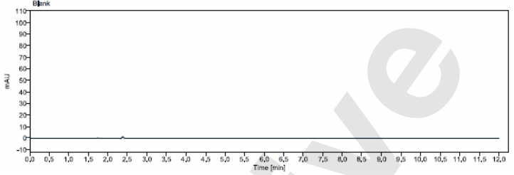
Standard solution | 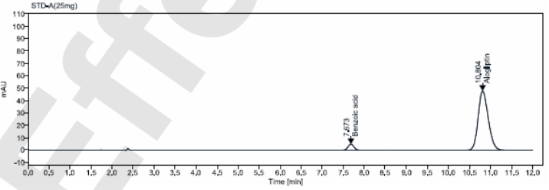
Sample solution | 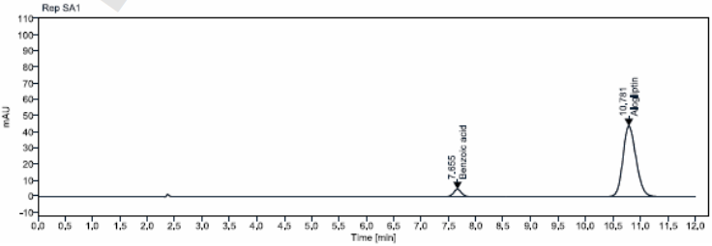

- Uniformity of dosage units (Content Uniformity)
제제 균일성(함량 균일성)
Note: Except for Sample solution preparation and Calculation, others follow Assay.
Note: 검액 조제 및 계산을 제외한 나머지는 함량을 따른다.
  - Sample solution preparation
검액 조제
    - Transfer 1 tablets into 25 mL volumetric flask. Add approximately 15 mL of the Extracting solvent and shake the flask until the tablets have disintegrated completely (usually for 30 minutes, 200 rpm).
1개의 검체를 25 mL 용량 플라스크에 넣고 추출용매 약 15 mL 이상 충분히 가한 후 전체가 완전히 붕해될 때까지 약 200 rpm에 30분간 교반한다.
    - Dilute to volume with the Extracting solvent and centrifuge this solution for 10 minutes at 3000 rpm. Pipet 5 mL of the supernatant into a 50 mL volumetric flask.
추출용매를 표선까지 가하고 3000 rpm에서 10분간 원심분리한 후 상등액 5 mL을 취하여 50 mL 용량 플라스크로 옮긴다.
    - Add exactly 5 mL of the Internal standard solution and dilute with Diluent to volume and mix. Filter the solution through a membrane filter having a porosity of 0.45 μm. Discard the first 5 mL of more of the filtrate; subsequent filtrate is use as sample solution.
내표준액 5 mL 를 정확히 가하고 희석제를 표선까지 가하여 희석한다. 0.45μm 멤브레인 필터로 여과하고 최초의 5 mL 이상 충분히 버린 후 나머지 여과액을 검액으로 사용한다.
No. | Filter information
1 | 0.45 µm PVDF filter, Millipore
2 | 0.45 µm Nylon filter, Millipore

  - Calculation
계산
Note: Peak area ratio: Alogliptin /Internal standard
Note: 피크면적비: 알로글립틴/내표준액
Q_{SAM} × W_{STD} × 10 × 25 × 50 ×0.735 × P
Q_{STD} × 100 × 50 × LC × 5

$$\text{Assay } \text{(\%) =}$$

Q_{SAM} : Peak area ratio (Alogliptin and Internal standard) from the sample solution
검액의 피크면적비(알로글립틴과 내표준액)
Q_{STD} : Peak area ratio (Alogliptin and Internal standard) from the standard solution (Average of peak area ratio of 2 standard solutions B injected a total of before and after sample solution)
검액 전, 후에 주입한 총 2회의 표준액 B의 알로글립틴 피크 면적비 (알로글립틴과 내표준액)의 평균
W_{STD} : Weight of Alogliptin benzoate standard taken in mg.
취한 알로글립틴벤조산염 표준품의 무게 (mg)
P : Potency (%) of Alogliptin benzoate standard.
알로글립틴벤조산염 표준품의 함량 (%)
LC : Labeled amount of Alogliptin (mg)
1 정 당 알로글립틴 표시량 (mg)
0.735 : Molecular weight of Alogliptin / Molecular weight of Alogliptin benzoate
알로글립틴 분자량/알로글립틴벤조산염 분자량

  - Acceptance value (AV)
판정값 (AV)
    - Calculate the Acceptance value as follows:

다음 식에 따라 판정값을 계산한다.
    - Acceptance value (AV) = | M – $\overline{X}$ | + ks

판정값 (AV) = | M – $\overline{X}$ | + ks
Variable  변수 | Definition  정의 | Conditions  조건 | Value  값
n | Sample size  검체 수 | - | -
$$x_{i}$$ | individual contents  개별 함량 | - | -
$$\overline{X}$$ | Mean of individual contents  개별 함량의 평균 | - | -
k | Acceptability constant  판정계수 | If, n = 10 | k = 2.4
 |  | If, n = 30 | k = 2.0
s | Sample standard deviation  표준편차 | - | $${\left[\frac{\sum_{i=1}^{n}{{(x_{i}-\overline{X})}^{2} }}{n-1}\right]}^{\frac{1}{2}}$$
M | Reference value  기준값 | If, 98.5 % ≤ $\overline{X}$ ≤ 101.5 % | M = $\overline{X}$
 |  | If, $\overline{X}$ < 98.5 % | M = 98.5 %
 |  | If, $\overline{X}$ > 101.5 % | M = 101.5 %

      - The requirements for dosage uniformity are met if the acceptance value of the first 10 dosage units is less than or equal to L1 %, maximum allowed acceptance value
처음 10개 검체의 판정값이 판정값의 최대 허용한도L1 %와 같거나 미만일 경우, 제제 균일성 조건을 충족한다.
      - If the acceptance value is > L1 %, test additional 20 units and calculate the acceptance value. The requirements are met if the final acceptance value of the 30 dosage units is ≤ L1 %, and no individual content of any dosage units is less than [1-(0.01) (L2)]M nor more than [1+(0.01) (L2)]M as specified in the calculation of Acceptance Value under Content Uniformity or weight variation. Unless otherwise specified in L1 is 15.0 and L2 is 25.0.
만약 판정값이 L1 %를 넘을 경우, 추가 검체 20개를 가지고 같은 방법으로 시험하여 판정값을 계산한다. 30개 검체의 최종 판정값이 L1 %이하인 경우, 개개 제제의 함량이 함량 균일성 또는 질량편차의 판정값의 계산의 항에 표시된 [1-(0.01)(L2)]M 이상이며 또한 [1+(0.01)(L2)]M을 초과하는 것이 없을 때 조건을 충족한다. 따로 규정이 없는 한, L1은 15.0, L2는 25.0 이다.

- Assay
함량

  - Test information
시험 정보
    - Standard
표준품
STD Name | Grade
Alogliptin benzoate | working standard or reference standard
p-methoxyacetophenone | working standard or reference standard
    - Reagent
시약
Reagent | Grade | Manufacturer | Cat. No. | Track. No.
Trifluoroacetic acid | Reagent plus ® | Sigma Aldrich | T6508 | LT002
Acetonitrile | HPLC | J.T.Baker | 9017-88 | LA037
Note: Use reagent of manufacturer in the above table or equivalent grade.
Note: 위의 표에 있는 제조처의 시약을 사용하거나 이와 동등한 grade를 사용한다.
    - Solution stability
용액안정성
Solution | Store condition and periods
Mobile phase | Stable for 6 days at RT (15 - 25 °C).  실온(15 - 25 °C)에서 6 일간 안정하다.
Standard solution | Stable for 7 days at RT (15 - 25 °C) and Ref (2 - 8 °C)  실온(15 - 25 °C) 및 냉장(2 - 8 °C)에서 7 일간 안정하다.
Sample solution | Stable for 7 days at RT (15 - 25 °C) and Ref (2 - 8 °C)  실온(15 - 25 °C) 및 냉장(2 - 8 °C)에서 7 일간 안정하다.
  - Extracting solvent preparation (0.5 % TFA)
추출용매 조제 (0.5% TFA)
    - Prepare a mixture of water and TFA (200:1)
물과 트리플루오르아세트산의 혼합액 (200:1)

  - Diluent preparation (0.05 % TFA)
희석제 조제 (0.05% TFA)
    - Prepare a mixture of water and TFA (2000:1)
물과 트리플루오르아세트산의 혼합액 (2000:1)
  - Mobile phase preparation
이동상 조제
    - Prepare a mixture of water, Acetonitrile, Trifluoracetic acid (1800:200:1) and degas the solution by sonication for about 5 minutes. Degas the solution using an on-line degasser continuously.
물, 아세토니트릴, 트리플루오르아세트산을 각각 1800 : 200 : 1로 섞고 약 5분간 초음파로 탈기시킨다. 분석간 탈기기로 이동상을 지속적으로 탈기한다.
  - Internal standard solution preparation
내표준액 조제
Note: Prepare in consideration of the necessary amount.
Note: 필요한 양만큼 조제할 수 있다.
    - Dissolve about 40 mg of p-methoxyacetophenone with acetonitrile to make 100 mL and mix.
40 mg의 p-메톡시아세토페논에 아세토니트릴을 가하여 100 mL로 만들고 섞는다.
  - Internal standard identification solution preparation
내표준확인액 조제
    - Pipet 1.0 mL of the Internal standard solution into a 10 mL volumetric flask, dilute with diluent to volume and mix.
내표준액 1.0 mL을 취해 10 mL용량 플라스크에 옮겨 희석제를 표선까지 넣어 희석하고 교반한다.
  - Standard solution preparation
표준액 조제
Note: Use reagent of manufacturer in the above table or equivalent grade.
Note: 2회 조제한다. (표준액 A, 표준액 B)
    - Weigh and transfer about 68 mg of Alogliptin benzoate standard into 100 mL volumetric flask. Dissolve in and dilute to volume with Diluent and mix.
알로글립틴벤조산염 표준품 68 mg을 정확하게 칭량하여 100 mL 용량 플라스크에 옮겨 희석제를 표선까지 넣어 희석하고 교반한다.
    - Pipet 10 mL of above solution into a 50 mL volumetric flask. Add exactly 5 mL of the Internal standard solution and dilute with Diluent to volume and mix.
10 mL를 취하여 50 mL용량 플라스크에 옮기고 정확히 5 mL의 내표준액을 가한 후 표선까지 희석제를 넣어 희석하고 교반한다.
  - Sample solution preparation
검액 조제
    - Transfer 10 tablets into 250 mL volumetric flask. Add approximately 150 mL of the Extracting solvent and shake the flask until the tablets have disintegrated completely (usually for 30 minutes, 200 rpm).
10개의 검체를 250 mL 용량 플라스크에 넣고 추출용매 약 150 mL를 가한 후 전체가 완전히 붕해될 때까지 약 200 rpm에 30분간 교반한다.
    - Dilute to volume with the Extracting solvent and centrifuge this solution for 10 minutes at 3000 rpm. Pipet 5 mL of the supernatant into a 50 mL volumetric flask. Add exactly 5 mL of the Internal standard solution and dilute with Diluent to volume and mix.
추출용매를 표선까지 가하고 3000 rpm에서 10분간 원심분리한 후 상등액 5 mL을 취하여 50 mL 용량 플라스크로 옮긴다. 내표준액 5 mL 를 정확히 가하고 희석제를 표선까지 가하여 희석한다.
    - Filter the solution through a membrane filter having a porosity of 0.45 μm. Discard the first 5 mL of more of the filtrate; subsequent filtrate is use as sample solution.
0.45μm 멤브레인필터로 여과하고 최초의 5 mL 이상 충분히 버린 후 나머지 여과액을 검액으로 사용한다.
No. | Filter information
1 | 0.45 µm PVDF filter, Millipore
2 | 0.45 µm Nylon filter, Millipore
  - Chromatographic System
크로마토그래픽 시스템
Detector wavelength | 278 nm
Column | Zorbax SB-CN (5 μm , 4.6mm x 15cm), Agilent Technologies, Inc. or equivalent column
Flow Rate | Adjust the flow rate so that the retention time of Alogliptin is about 10.5 minutes (usually 1.0 mL / minute)
Column oven temperature | 35 °C
Sampler oven temperature | 5 °C
Injection Volume | 10 µL
Run Time | Approximately 20 minutes

  - Procedure
절차
Solution | Injection No.
Blank solution (Diluent) | 1¹⁾
Standard solution-A | 5
Blank solution (Interference, Diluent) | 1
Internal standard identification solution | 1
Standard solution Bn | 1
Sample solution | 1
Standard solution Bn +1 (Bracketing)²⁾ | 1

1) Blank solution can be injected twice or more for stabilization.
- 안정화를 위해 2 회 이상 공시험액을 측정할 수 있다.

2) Re-standardization should be performed at least every 12 injections of the sample solution.
- 검액 12개마다 주입한다.
  - System Suitability
시스템 적합성
    - Carry over check: no peak should be seen at the retention time of Alogliptin and internal standard exceeding 1.0 % of each respective peak area in the standard solution A (5th injected) when the blank solution is injected after the standard solution.
Carry over 확인: 표준액 다음에 주입한 공시험액에서 주 피크 및 내표준액 유지시간대의 피크 검출 유무를 확인했을 때, 표준액 A (5번째 주입)의 피크 면적의 1.0 % 이하이어야 한다.
    - % RSD (peak area ratio of standard solution A) is not more than 1.0 %.
% 상대표준편차(표준액 A의 피크 면적 비)는 1.0 % 이하이다.
    - Alogliptin and p-methoxyacetophenone are eluted in that order in standard solution A. the resolution is not less than 5.
표준액 A에서 알로글립틴과 p-메톡시아세토페논의 순서로 분리되는 것이 확인되고, 분리도가 5 이상이다.
    - The symmetry factor for the Alogliptin peak is not more than 2.0.
알로글립틴 피크에 대한 대칭계수는 2.0 이하이다.

    - The relative deviation (RDstd) for peak area ratios for two standard solutions must be not more than 1.0 %.
표준액 확인: 두 표준액 간 피크 면적비의 상대편차 (RDstd)는 1.0 % 이하이다.
RDstd (%) | = | 100 x│Q_{SA/}W_{A} – Q_{SB1}/W_{B}│
 |  | (Q_{SA/}W_{A} + Q_{SB1}/W_{B})
Q_{SA} : Average peak area ratio from the five replicate injections of the standard solution A
Q_{SA} : 5회 반복주입 표준액 A의 평균 피크면적비
Q_{SB1} : Peak area ratio from the standard solution B
Q_{SB1} : 표준액 B-1의 피크면적비
W_{A} : Weight(mg) of Alogliptin benzoate standard from the standard solution A
W_{A} : 표준액 A에 대한 알로글립틴벤조산염 표준품의 무게 (mg)
W_{B} : Weight(mg) of Alogliptin benzoate standard from the standard solution B
W_{B} : 표준액 B에 대한 알로글립틴벤조산염 표준품의 무게 (mg)
    - When the relative deviation (RDsys) of peak area ratio for the standard solution B injected before and after the sample solution is not more than 1.0 %.
검액 전 후에 주입된 표준액 B의 피크면적비의 상대편차(RDsys)는 1.0 % 이하이다.
RDsys (%) | = | 100 x│Q_{SB(n)} – Q_{SB(n+1)} │
 |  | (Q_{SB(n)}+ Q_{SB(n+1)})
Q_{SB(n)} : Peak area ratio of standard solution B(n) injected before sample solution.
Q_{SB(n)} : 표준액 B(n)의 피크면적비 (검액 전 주입)
Q_{SB(n+1)} : Peak area ratio of standard solution B(n+1) injected after sample solution.
Q_{SB(n+1)} : 표준액 B(n+1)의 피크면적비 (검액 후 주입)

  - Calculation
계산
Note: Peak area ratio: Alogliptin /Internal standard
Note: 피크면적비: 알로글립틴/내표준액
Q_{SAM} × W_{STD} × 10 × 250 × 50 × 0.735 × P
Q_{STD} × 100 × 50 × 10 × 5 × LC

$$\text{ Assay} \text{(\%) =}$$

Q_{SAM} : Peak area ratio (Alogliptin and Internal standard) from the sample solution
검액의 피크면적비(알로글립틴과 내표준액)
Q_{STD} : Peak area ratio (Alogliptin and Internal standard) from the standard solution (Average of peak area ratio of 2 standard solutions B injected a total of before and after sample solution)
검액 전, 후에 주입한 총 2회의 표준액 B의 알로글립틴 피크 면적비 (알로글립틴과 내표준액)의 평균
W_{STD} : Weight of Alogliptin benzoate standard taken in mg.
취한 알로글립틴벤조산염 표준품의 무게 (mg)
P : Potency (%) of Alogliptin benzoate standard.
알로글립틴벤조산염 표준품의 함량 (%)
LC : Labeled amount of Alogliptin (mg)
1 정 당 알로글립틴 표시량 (mg)
0.735 : Molecular weight of Alogliptin / Molecular weight of Alogliptin benzoate
알로글립틴 분자량/알로글립틴벤조산염 분자량

  - Chrmatogram
크로마토그램
Solution | Chromatogram
Blank solution | 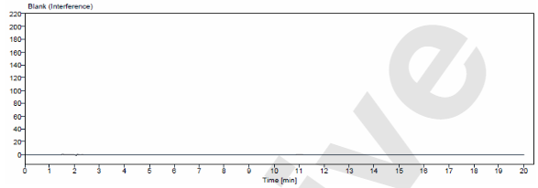
Standard A solution | 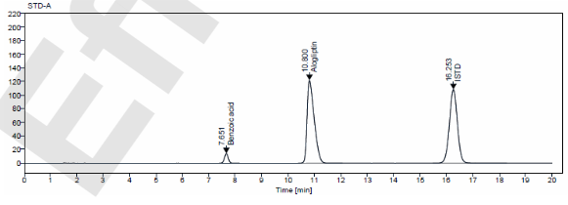
Internal standard solution | 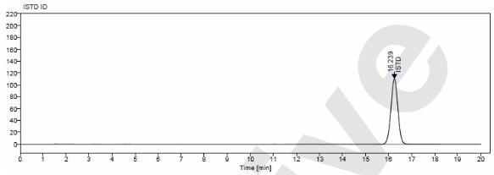
Sample solution | 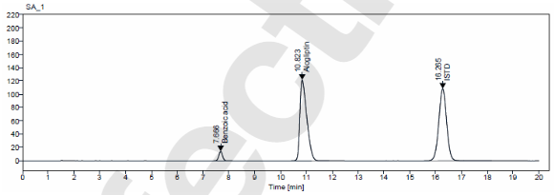
- Related substances
유연물질

  - Test information
시험 정보
    - Standard
표준품
STD Name | Grade
Alogliptin benzoate | working standard or reference standard
    - Reagent
시약
Reagent | Grade | Manufacturer | Cat. No. | Track. No.
Trifluoroacetic acid | Extra pure | DAEJUNG | 8558-4400 | LT052
Acetonitrile | HPLC | J.T.Baker | 9017-88 | LA037
Note: Use reagent of manufacturer in the above table or equivalent grade.
Note: 위의 표에 있는 제조처의 시약을 사용하거나 이와 동등한 grade를 사용한다.
    - Solution stability
용액안정성
Solution | Store condition and periods
Mobile phase | Stable for 6 days at RT (15 - 25 °C).  실온(15 - 25 °C)에서 6 일간 안정하다.
Standard solution | Stable for 7 days at RT (15 - 25 °C) and Ref (2 - 8 °C)  실온(15 - 25 °C) 및 냉장(2 - 8 °C)에서 7 일간 안정하다.
Sample solution | Stable for 7 days at RT (15 - 25 °C) and Ref (2 - 8 °C)  실온(15 - 25 °C) 및 냉장(2 - 8 °C)에서 7 일간 안정하다.
  - Extracting solvent preparation (0.5 % TFA)
추출용매 조제 (0.5% TFA)
    - Prepare a mixture of water and TFA (200:1)
물과 트리플루오르아세트산의 혼합액 (200:1)

  - Diluent preparation (0.05 % TFA)
희석제 조제 (0.05% TFA)
    - Prepare a mixture of water and TFA (2000:1)
물과 트리플루오르아세트산의 혼합액 (2000:1)
  - Mobile phase A preparation
이동상 A 조제
    - Prepare a mixture of water, Acetonitrile, Trifluoracetic acid (1900:100:1) and degas the solution by sonication for about 5 minutes. Degas the solution using an on-line degasser continuously.
물, 아세토니트릴, 트리플루오르아세트산을 각각 1900 : 100 : 1로 섞고 약 5분간 초음파로 탈기시킨다. 분석간 탈기기로 이동상을 지속적으로 탈기한다.
  - Mobile phase B preparation
이동상 B 조제
    - Prepare a mixture of water, Acetonitrile, Trifluoracetic acid (100:1900:1) and degas the solution by sonication for about 5 minutes. Degas the solution using an on-line degasser continuously.
물, 아세토니트릴, 트리플루오르아세트산을 각각 100 : 1900 : 1로 섞고 약 5분간 초음파로 탈기시킨다. 분석간 탈기기로 이동상을 지속적으로 탈기한다.
  - Standard stock solution preparation (Resolution solution)
표준원액(분리액) 조제
    - Weigh and transfer about 68 mg of Alogliptin benzoate standard into 100 mL volumetric flask. Dissolve in and dilute to volume with Diluent and mix. Pipet 10 mL of above solution into a 25 mL volumetric flask and dilute to volume with Diluent and mix.
알로글립틴벤조산염 표준품 68 mg을 정확하게 칭량하여 100 mL 용량 플라스크에 옮겨 희석제를 표선까지 넣어 희석하고 교반한다. 10 mL를 취하여 25 mL용량 플라스크에 옮겨 표선까지 희석제를 가하여 희석하고 교반한다.
  - Standard solution preparation
표준액 조제
    - Pipet 1 mL of Standard stock solution into a 200 mL volumetric flask and dilute to volume with Diluent and mix.
표준원액 1 mL를 취하여 200 mL 용량 플라스크에 옮겨 표선까지 희석제를 가하여 희석 후 교반한다.

  - LOQ solution preparation
정량한계액 조제
    - Pipet 2.0 mL of Standard solution into a 20 mL volumetric flask and dilute to volume with Diluent and mix.
표준액 2.0 mL를 취하여 20 mL 용량 플라스크에 넣고 표선까지 희석제를 가하여 희석한 후 교반한다.
  - Sample solution preparation
검액 조제
    - Add 150 mL of extracting solvent to 10 tablets, stir at 200 rpm for 30 minutes, add diluent to make exactly 250 mL, and centrifuge (3000 rpm and 10 minutes).
10개의 검체에 150 mL의 추출용매를 가하여 200 rpm으로 30분간 교반한 후 희석제를 가하여 정확히 250 mL로 만들고 원심분리한다 (3000 rpm, 10 minutes).
    - Add diluent to 5 mL of supernatant to make exactly 25 mL, and filter through a 0.45 μm membrane filter. Discard 5 mL of the first filtrate and use the remaining filtrate as the sample solution.
상청액 5 mL에 희석제를 가하여 정확히 25 mL를 만들고 0.45 μm 이하의 멤브레인 필터에 여과한다. 최초의 여과액 5 mL 이상 충분히 버리고 나머지 여과액을 검액으로 사용한다.
No. | Filter information
1 | 0.45 µm PVDF filter, Millipore
2 | 0.45 µm Nylon filter, Millipore

  - Chromatographic System
크로마토그래픽 시스템
Detector wavelength | 278 nm
Column | Zorbax SB-CN (5 μm , 4.6mm x 25cm), Agilent Technologies, Inc. or equivalent column
Flow Rate | Adjust the flow rate so that the retention time of Alogliptin is about 16 minutes (usually 1.0 mL / minute)
Column oven temperature | 35 °C
Sampler oven temperature | 5 °C
Injection Volume | 20 µL
Run Time | Approximately 60 minutes
Gradient program | Time (min) Mobile phase-A Mobile phase -B  0 99 1  30 75 25  50 10 90  51 99 1  60 99 1
  - Procedure
절차
No. | Solution | Injection No.
1 | Blank solution (diluent) | 1 ¹⁾
2 | Resolution solution | 1
3 | Blank solution (100 μL, diluent) | 1
4 | Standard solution | 3
5 | Blank solution (carry over check, diluent) | 1
6 | LOQ solution | 1
7 | Sample solution | 1
8 | Blank solution (100 μL, diluent) | 2
9 | Bracketing (Standard solution) ²⁾ | 1

1) Blank solution can be injected twice or more for stabilization.
- 안정화를 위해 2 회 이상 공시험액을 측정할 수 있다.

2) Re-standardization should be performed at least every 12 injections of the sample solution.
- 검액 12개마다 주입한다.
  - System Suitability
시스템 적합성
    - Carry over check: no peak should be seen at the retention time of Alogliptin exceeding 10 % of each respective peak area in the standard solution (3rd injected) when blank solution is injected.
Carry over 확인: 공시험액에서 알로글립틴의 유지시간대 피크 검출 유무를 확인했을 때, 표준액 (3번째 주입)의 피크 면적의 10 % 이하이어야 한다.
    - The relative standard deviation of the peak area of Alogliptin from 3 replicate injections is not more than 5.7 %
알로글립틴 3회 반복 주입 피크 면적의 상대표준편차는 5.7 % 이하이다.
    - The resolution between benzoic acid and Alogliptin in Resolution solution is not less than 3.0,
분리도 용액에서 알로글립틴과 벤조산의 분리도는 3.0 이상이다.
    - The symmetry factor for the Alogliptin peak in Resolution solution is not more than 2.5.
분리도 용액에서 알로글립틴 피크에 대한 Symmetry factor는 2.5 이하이다.
    - Linearity (peak area ratio of standard solution and LOQ solution) is 5 to 15
직선성(표준액과 정량한계용액의 비크 면적 비)은 5에서 15이다.
R_{QL} = A_{S3} / A_{QL}
R_{QL} : Peak area ratio of the LOQ solution and the standard solution
R_{QL} : 정량한계액과 표준액의 피크 면적비
A_{S3} : Alogliptin peak area from the standard solution-3
A_{S3} : 3번째 주입한 표준액 중 알로글립틴의 피크면적
A_{QL} : Alogliptin peak area from the LOQ solution
A_{QL} : 정량한계액 중 알로글립틴의 피크면적

    - Bracketing: % RDsys is not more than 5.0 %
브라켓팅: % RDsys 는 5.0 % 이하이다.
RDsys (%) | = | 100 x│A_{S(n)} – A_{S(n+1)} │
 |  | (A_{S(n)}+ A_{S(n+1)})
A_{S(n)} : Alogliptin peak area of standard solution(n) injected before sample solution.
A_{S(n)} : 표준액 (n)의 알로글립틴 피크면적(검액 전 주입)
A _{S(n+1)} : Alogliptin peak area of standard solution(n+1) injected after sample solution.
A _{S(n+1)} : 표준액 (n+1)의 알로글립틴 피크면적(검액 후 주입)
  - Calculation
계산
A_{SAM} × W_{STD} × 10 × 250 × 25 × 0.735 × P
A_{STD} × 100 × 25 × 200 × 10 × 5 × LC

$$\text{Related substance (\%)}\text{ =}$$

A_{SAM} : Peak area of each impurity from the sample solution
검액의 개개 유연물질 피크면적
A_{STD} : Average peak area of Alogliptin from a total of the 2 standard solutions injected before and after sample solution.
검액 전, 후에 주입한 총 2회의 표준액의 알로글립틴 피크 면적의 평균
W_{STD} : Weight of Alogliptin benzoate standard taken in mg.
취한 알로글립틴벤조산염 표준품의 무게 (mg)
P : Potency (%) of Alogliptin benzoate standard.
알로글립틴벤조산염 표준품의 함량 (%)
LC : Labeled amount of Alogliptin (mg)
1 정 당 알로글립틴 표시량 (mg)
0.735 : Molecular weight of Alogliptin / Molecular weight of Alogliptin benzoate
알로글립틴 분자량/알로글립틴벤조산염 분자량
  - LOD and LOQ
    - LOQ: 0.05%, LOD: 0.02%

  - Chrmatogram
크로마토그램
Solution | Chromatogram
Blank solution | 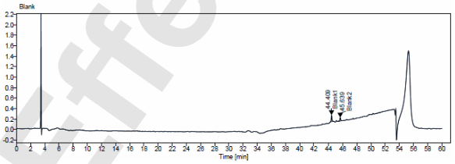
Resolution solution | 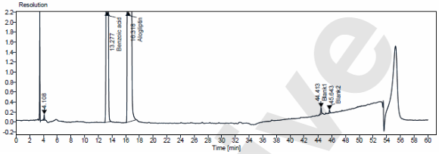
Standard solution | 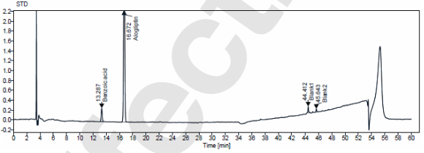
LOQ solution | 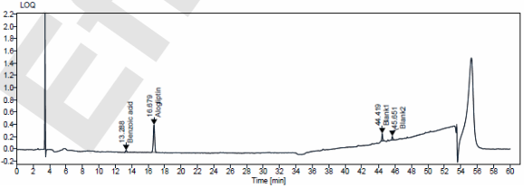
Sample solution | 